"Дом глазами ребенка" - работы-победители выбраны!

14.03.2018 года состоялось заседание жюри областного конкурса детских рисунков "Дом глазами ребенка", проводимого региональным оператором. В составе жюри приняли участие заместитель генерального директора НКО "Фонд капитального ремонта Магаданской области" А.В. Коваленко, консультант Министерства строительства, ЖКХ и энергетики Магаданской области Е.В. Удальцова, руководитель Центра общественного контроля в сфере ЖКХ К.А. Суханкина, руководитель управления архитектуры и градостроительства Департамента САТЭК О.Л. Бучкова, руководитель департамента ЖКХ и КИ А.Н. Худинин, руководитель Управления архитектуры и градостроительства Магаданской области Г.Э. Кучугура, заместитель руководителя ГЖИ Магаданской области С.Г. Казакова. Председатель жюри генеральный директор НКО "Фонд капитального ремонта Магаданской области" О.Э.Юрчак.
Какая именно работа из 27 рисунков достойна занять первое место и в последующем стать основой обновленного облика фасада одного из домов Магадана, члены жюри определяли путем голосования.
Основными критериями отбора стали: эстетическая привлекательность, яркость, запоминаемость, содержательность и соответствие теме конкурса.
Теперь самое время узнать, кто же стал победителем в первом областном конкурсе детского рисунка.
Первое место заняла работа Артема Сокирко (11 лет) «Одуванчики», набравшая максимально количество голосов (восемь из восьми).
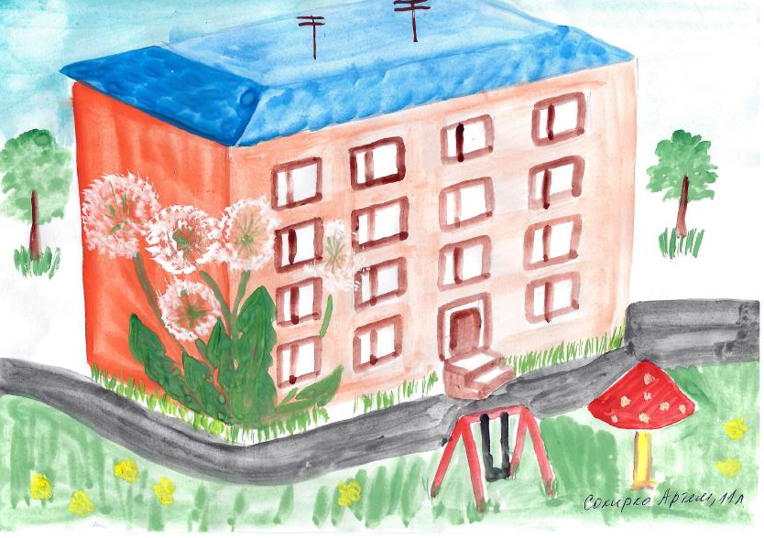
Второе место по праву принадлежит Екатерине Зинатовой (10 лет), чья работа «Веселые краски» набрала 6 голосов.
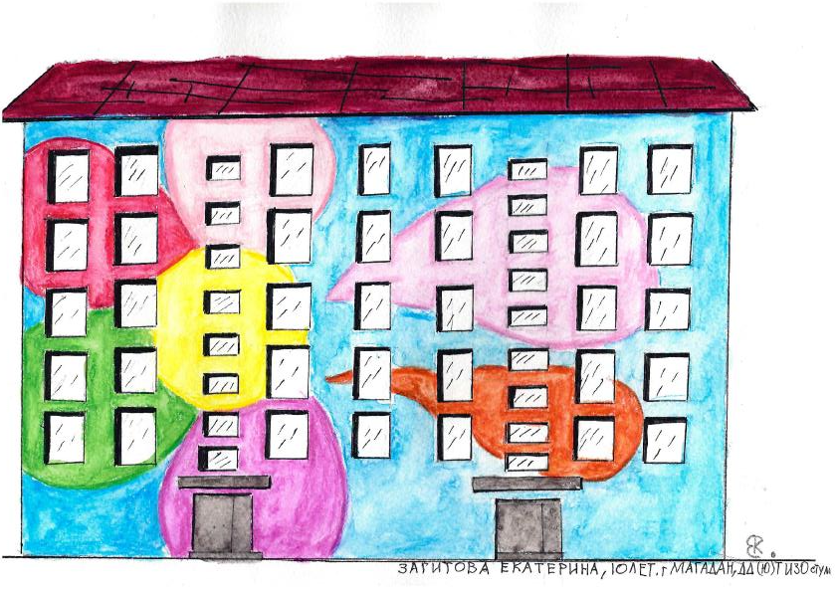

Третья ступень пьедестала и 5 голосов достались работе Егора Черепенникова (12 лет) «Алые паруса».
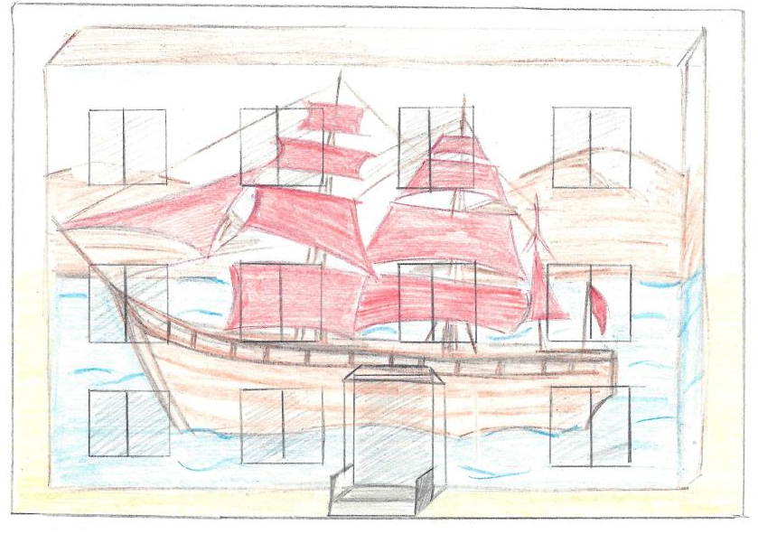
Кроме того, 15.03.2018 года завершилось голосование в номинации "приз зрительских симпатий".
До семи часов вечера 15 марта на странице Регоператора в соцсети «ВКонтакте» продолжалось голосование на приз зрительских симпатий. Свои предпочтения высказали 466 колымчан. 107 из них отдали свой голос работе Софии Яценко (16 лет) – «Улыбнись и взлети».
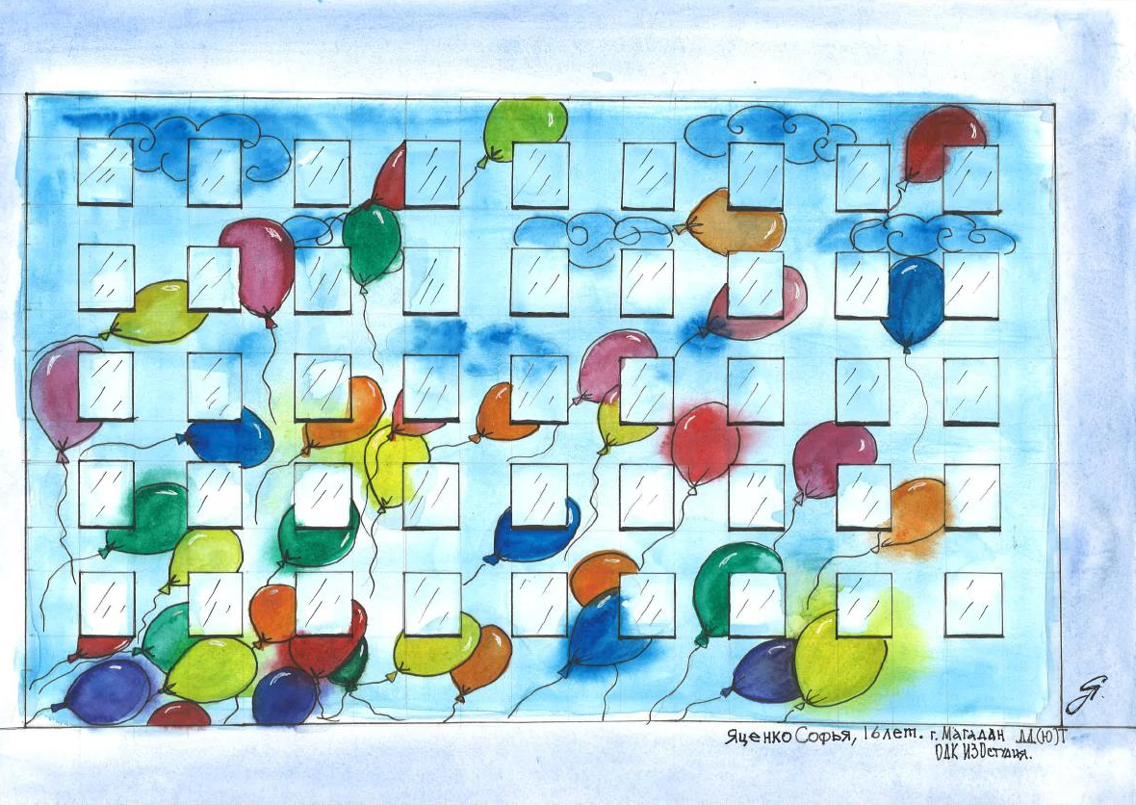
Поздравляем наших победителей!
Организаторы конкурса выражают благодарность всем ребятам, принявшим участие в конкурсе.
Напомним, работы абсолютного победителя конкурса и обладателя приза зрительских симпатий будут использованы при ремонте фасадов магаданских домов, попавших в краткосрочный план капитального ремонта на 2018-2020 годы. Какие именно это будут фасады, горожанам совместно с членами жюри еще только предстоит определить.
Награждать участников конкурса будет губернатор Магаданской области Владимир Печеный.
Награждение состоится в Муниципальном центре культуры 22 марта.

